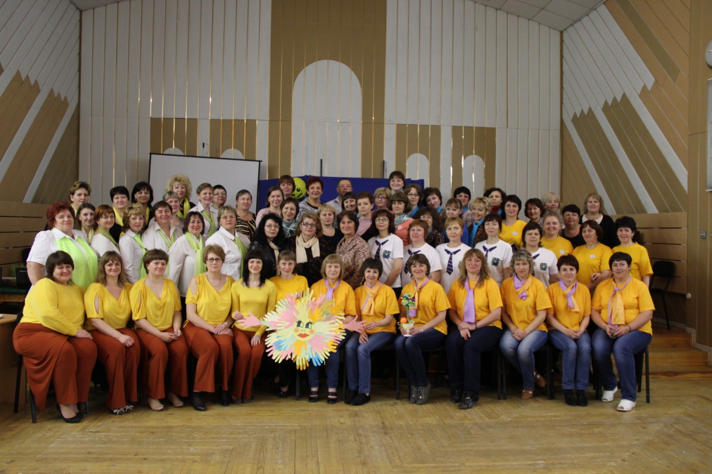**Я существую, потому что мы существуем**

Парус - гибкая пластина для преобразования энергии ветра в энергию движения судна. Вот и нам представилась возможность собраться всем филиалам вместе на летней школе «Обонато» - для обучения, обмена опытом и обсуждения своей деятельностью.

Плечом к плечу

С предвкушением нового и полезного мы добирались до места встречи. Несмотря на дальнюю дорогу, все находились в хорошем расположении духа, с настроем на продуктивную работу. В «Парусе» царила доброжелательная атмосфера, которая создавала дополнительное радужное настроение. Все были рады видеть друг друга, с интересом ходили по комнатам, искали знакомые лица, делились впечатлениями о дороге. Очень приятно встречаться с людьми, с которыми в течение года общались по скайпу. Теперь же можно протянуть руки, пожать и поддержать друг друга. Радостные встречи не помешали настроиться на плодотворную и слаженную работу.

Торжественность и официальность открытию Летней школы придало приветственное слово С.В. Самуйленко, Т.И. Кулевцовой, А.А. Сидоровой, Т.Л Чепель. А визитки команд подчеркнули еще раз индивидуальность каждого филиала, показали высокую креативность, творчество специалистов.

За времени работы на местах мы понимали, что одной из основ является консультация, а так же, что этой технологией мы не владеем в совершенстве, поэтому с нетерпением ждали мастер-классов с Татьяной Леонидовной Чепель. Хотелось бы отметить, что материал был выдан очень грамотно и профессионально. Лекционный материал закреплялся в практических занятиях. Все участники имели возможность оказаться в роли консультанта, консультируемого или наблюдателя. Это оставило неизгладимый и глубокий след для нашей будущей работы.

Татьяна Иннокентьевна раскрыла функции каждого специалиста филиала по организации мониторинга. Чтобы материал был доступен и интересен, работа проходила в формате практикума с элементами проблемной лекции. Специалисты могли поработать в профессиональных группах, где представилась возможность задать вопросы, обсудить их со своими коллегами и получить новую информацию. Не заменимый профессиональный опыт был получен при посещении мастер – классов. Мы увидели не только продуктивные способы работы, новые разработки, но и почувствовали с какой любовью, восхищением педагоги относятся к своей деятельности, детям. Увиденные мастер – классы помогли 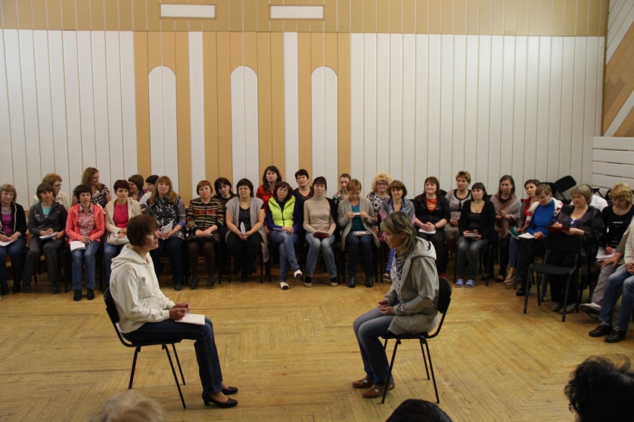оценить профессионализм педагогов, пополнить педагогическую копилку. Так же была предоставлена возможность поделиться своими наработками через «Методическую гостиную». Каждый филиал гордо представлял то, чего достиг за год своей работы, гордились своей командной работой. Увлекательные мероприятия нас ожидали в вечернее время. Команды готовили игры, шутки определенной направленности. Несмотря на усталость, педагоги активно участвовали в досуговой деятельности. Каждый вечер слышался смех и радость. Это свидетельствует, что работа для специалистов – удовольствие.

Практикум по консультированию

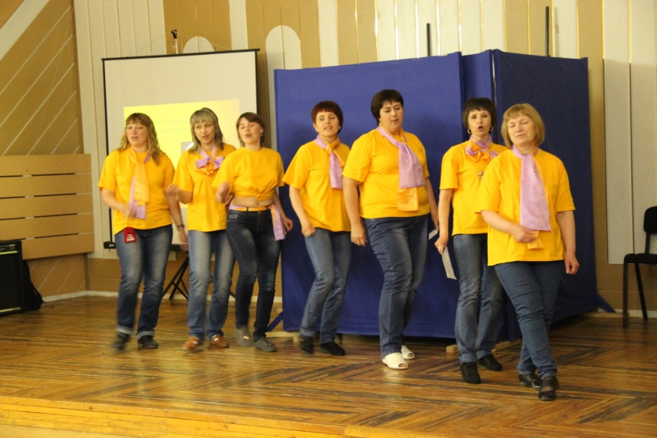Особые слова благодарности хотелось бы выразить организаторам за подготовку данного мероприятия: **Т.И. Кулевцовой, Л.К. Водолазской, А.А. Сидоровой,** А.К**.** Циснецкому, Е.А. Реутовой.

Несмотря на ненормированный рабочий день (это нас не пугало) поздними вечерами никто не торопился расходиться по своим комнатам, так как оставались еще не до конца выясненные вопросы. Как здорово, что под нашими «Парусами» мы не одни! С нами плывут вперед единомышленники.

Эта встреча объединила всех участников – я существую, потому что мы существуем!!!

Рассказ о себе

Методист Карасукского филиала Г.М. Волкова